**Асимптотические методы исследования интегралов с параметром**

Курсовая работа

Выполнил: ст-т 4 курса Бутаев Г.Н.

Дагестанский государственный университет

Махачкала 2006

**Введение**

Многочисленные задачи математики, математической физики,механики,техники приводят к необходимости исследовать интегралы вида



при больших значениях параметра .



Можно по пальцам пересчитать те случаи,когда такие интегралы явно вычисляются.

С другой стороны,при больших значениях параметра вычисление значений таких интегралов не под силу даже самым современным ЭВМ.Единственное,что остается – это попытаться воспользоваться асимптотическими методами.

Асимптотические методы, к сожалению, также имеют свои границы. Не следует думать, что асимптотику любого интеграла вышеприведенного вида можно вычислить. Но в ряде случаев получающиеся асимптотические формулы настолько просты,что сомневаться в применении именно этих методов не приходится.

1.Основные формулы

Интегралами Лапласа называются интегралы вида

, (1.1)



где -вещественнозначная функция,-большой положительный параметр.Функция



может принимать комплексные значения.Будем считать для простоты,что конечный отрезок и что -достаточно гладкие при функции.Тривиальный



случай не рассматривается.

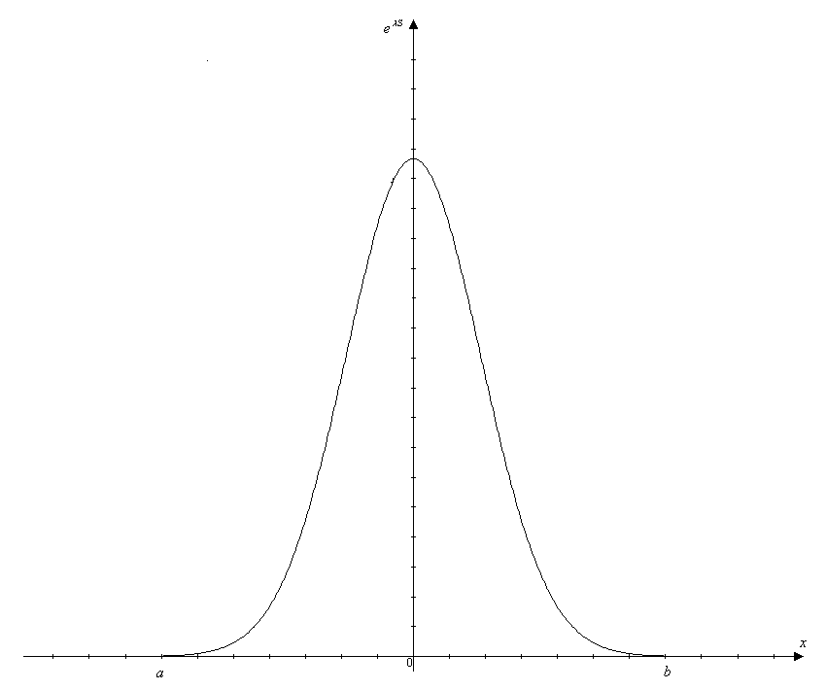

рис.1

Пусть и достигается только в точке .Тогда функция имеет максимум в точке ,который тем резче,чем больше (рис.1).Интеграл можно приближенно заменить интегралом по малой окрестности точки максимума , и это приближение будет тем точнее,чем больше .В этой окрестности функции можно приближенно заменить по формуле Тейлора,и мы получим интеграл,асимптотика которого легко вычисляется.Этот метод был предложен Лапласом.



Пусть .Тогда ;пусть для простоты .Тогда



,



где - малое фиксированное число,и



, .



Следовательно,

.



Заметим,что .Последний интеграл равен



(),



так как

.



Итак,мы получили асимптотическую формулу

(). (1.2)



Пример 1.Вычислим интеграл

. ().



Здесь функция на отрезке [-1,1] имеет максимум в точке ;также



.Все вышеперечисленные условия выполняются, следовательно можно использовать формулу (1.2).



.



Получили формулу:

. ().



Пример 2.Получим асимптотическое разложение гамма-функции Эйлера



Метод Лапласа непосредственно неприменим к этому интегралу, так как функция не имеет максимума на данном интервале.



Представим подинтегральную функцию в виде



и сделаем замену переменной, положив .Тогда имеем:



.



Наш интеграл примет вид:

.



Это интеграл Лапласа: здесь и .Функция достигает максимума при , причем Поэтому по формуле (1.2) получаем



Получили формулу:



Из этой формулы непосредственно следует формула Стирлинга



так как для любого натурального .



Пусть теперь совпадает с одним из концов отрезка, например ,и пусть для простоты .Заменяя интегралом по отрезку и заменяя приближенно на этом отрезке функции



, получаем,что



Заметим,что .Вычисляя последний интеграл,получаем



, () (1.3)



Пример 3.Вычислим интеграл



Здесь функция на отрезке [0,2] имеет максимум в точке ; также



Следовательно, можно применить формулу (1.3):



Получили формулу:



По существу эти две формулы являются основными асимптотическими формулами для интегралов Лапласа.Нам удалось получить простые асимптотические формулы по двум следующим причинам:

1).Подытегральная функция имеет при больших резкий максимум (т.е. интеграл по отрезку I можно приближенно заменить интегралом по малой окрестности точки максимума).



2).В окрестности точки максимума подынтегральную функцию можно заменить более простой (например,такой,что интеграл от нее берется или его асимптотика легко вычисляется).

2.Простейшие оценки Лемма 1.1. Пусть



и при некотором интеграл (1.1) сходится абсолютно:



.



Тогда имеет место оценка

.



3.Лемма Ватсона

Рассмотрим интеграл Лапласа,в котором S-степенная функция

(1.4)



где .Так как в окрестности точки максимума S(x) можно приближенно заменить степенной функцией (вообще говоря),то вычисление асимптотики интегралов Лапласа (1.1) сводится к вычислению асимптотики эталонных интегралов (1.4).



Получим асимптотические оценки для при . Лемма 1.2 (Ватсона).Пусть .Тогда при справедливо асимптотическое разложение



(1.5)



Главный член асимптотики имеет вид

(1.5´)



Пример 4.Вычислим интеграл

()



Здесь , функция непрерывна на [0,] .Применим формулу (1.5´):



Получили формулу:

()



4.Вклад от граничной точки максимума (основной случай)

Рассмотрим интеграл Лапласа (см.(1.1)).



Теорема 1.1. Пусть - конечный отрезок и выполнены условия:



1º. достигается только в точке .



2º..



3º. при ,близких к ,и .



Тогда при справедливо разложение



(1.6)



Коэффициенты имеет вид



, (1.7)



Главный член асимптотики имеет вид

, ().



Рассмотрим интеграл

().



Пусть при имеем и функция достигает максимума только в точке .Тогда при справедлива формула



. (1.8)



Пример 5.Вычислим интеграл



Функция положительна для любого ; и достигает максимума на этом отрезке в точке 0.Применяя формулу (1.8), получим



Пусть [a,b]- конечный отрезок и пусть функция достигает



максимума только в точке .Тогда для интеграла



().



справедлива формула



где , если ; , если совпадает с одним из концов отрезка.



Пример 6. Найдем асимптотику при полинома Лежандра



где .



В данном случае . Функция достигает максимума при



и По последней формуле



находим, что



Пример 7.Покажем, что при



Здесь ,.Применяя последнюю формулу,



получим



5.Вклад от внутренней невырожденной точки максимума

Теорема 1.2. Пусть - конечный отрезок и выполнены условия:



1º. достигается только в точке .



2º..



3º. при ,близких к ,и .



Тогда при справедливо разложение



(1.9)



Коэффициенты имеет вид



(1.10)



Главный член асимптотики (1.9) имеет вид

().



Теорема 1.3. Пусть все условия теоремы 1.2 выполнены, за исключением одного:.



Тогда при справедливо разложение



(1.11)



Главный член асимптотики имеет вид

. (1.12)



Пример 8.Покажем, что при



.



Имеем , так что интеграл имеет вид интеграла Лапласа (1.1),



где Функция достигает максимума при , причем



Интеграл выяисляется по формуле (1.12):



Получили формулу:



Пример 9. Покажем, что при



Воспользуемся тождеством

.



Тогда сумма примет вид

.



В данном случае ; остается применить теорему 1.3.



6.Программа и численные результаты

Следующая программа вычисляет интеграл по формуле Симпсона и методом Лапласа:

unit Main;

interface

uses

Windows, Messages, SysUtils, Variants, Classes, Graphics, Controls, Forms,

Dialogs, StdCtrls, ExtCtrls, ComCtrls;

type

TForm1 = class(TForm)

GroupBox1: TGroupBox;

Label1: TLabel;

Edit1: TEdit;

Label2: TLabel;

Label3: TLabel;

Label4: TLabel;

Edit2: TEdit;

Edit3: TEdit;

Edit4: TEdit;

Label5: TLabel;

StatusBar1: TStatusBar;

Button1: TButton;

Button2: TButton;

GroupBox2: TGroupBox;

Panel1: TPanel;

Panel2: TPanel;

Label6: TLabel;

Label7: TLabel;

procedure Edit1MouseMove(Sender: TObject; Shift: TShiftState; X,

Y: Integer);

procedure Edit2MouseMove(Sender: TObject; Shift: TShiftState; X,

Y: Integer);

procedure Edit3MouseMove(Sender: TObject; Shift: TShiftState; X,

Y: Integer);

procedure Edit4MouseMove(Sender: TObject; Shift: TShiftState; X,

Y: Integer);

procedure FormMouseMove(Sender: TObject; Shift: TShiftState; X,

Y: Integer);

procedure Button1Click(Sender: TObject);

procedure Button2Click(Sender: TObject);

procedure Button1MouseMove(Sender: TObject; Shift: TShiftState; X,

Y: Integer);

procedure Button2MouseMove(Sender: TObject; Shift: TShiftState; X,

Y: Integer);

private

{ Private declarations }

public

{ Public declarations }

end;

var

Form1: TForm1;

x,v,a,b,r,r2,h,eps,lam,lap: extended;

n: integer;

implementation

{$R *.dfm}

procedure TForm1.Edit1MouseMove(Sender: TObject; Shift: TShiftState; X,

Y: Integer);

begin

StatusBar1.SimpleText:='Введите нижнюю границу';

end;

procedure TForm1.Edit2MouseMove(Sender: TObject; Shift: TShiftState; X,

Y: Integer);

begin

StatusBar1.SimpleText:='Введите верхнюю границу';

end;

procedure TForm1.Edit3MouseMove(Sender: TObject; Shift: TShiftState; X,

Y: Integer);

begin

StatusBar1.SimpleText:='Введите точность для метода Симпсона';

end;

procedure TForm1.Edit4MouseMove(Sender: TObject; Shift: TShiftState; X,

Y: Integer);

begin

StatusBar1.SimpleText:='Введите параметр в интеграле Лапласа';

end;

procedure TForm1.FormMouseMove(Sender: TObject; Shift: TShiftState; X,

Y: Integer);

begin

StatusBar1.SimpleText:='';

end;

function f(x,lam:extended):extended; //Подинтегральная функция

begin

f:=(sin(x)+4)*exp(-2*lam*x);

end;

function simpson(a,b:extended;n:integer):extended;

var s,h:extended;

m,mn:integer;

begin

h:=(b-a)/n;

s:=f(a,lam)+f(b,lam);

mn:=4;

for m:=1 to n-1 do begin

s:=s+mn*f(a+h*m,lam);

if (mn=4) then mn:=2 else mn:=4;

end;

simpson:=s*h/3;

end;

procedure TForm1.Button1Click(Sender: TObject);

begin

a:=StrToFloat(Edit1.Text);

b:=StrToFloat(Edit2.Text);

eps:=StrToFloat(Edit3.Text);

lam:=StrToFloat(Edit4.Text);

n:=3;

r:=simpson(a,b,n);

repeat r2:=r;

n:=n+2;

r:=simpson(a,b,n); h:=(b-a)/n;

until (abs(r-r2)<eps);

Panel1.Caption:=FloatToStr(r);

lap:=2/lam;

Panel2.Caption:=FloatToStr(lap);

end;

procedure TForm1.Button2Click(Sender: TObject);

begin

Close;

end;

procedure TForm1.Button1MouseMove(Sender: TObject; Shift: TShiftState; X,

Y: Integer);

begin

StatusBar1.SimpleText:='Вычисление интеграла';

end;

procedure TForm1.Button2MouseMove(Sender: TObject; Shift: TShiftState; X,

Y: Integer);

begin

StatusBar1.SimpleText:='Выход из программы';

end;

end.

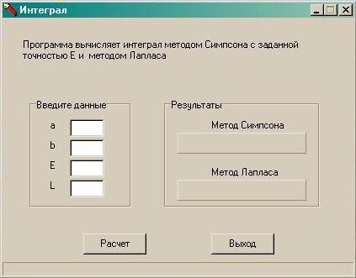

Пример 3.Для интеграла



при получены результаты:

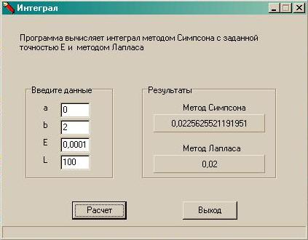

Пример 1.Для интеграла



получены результаты:

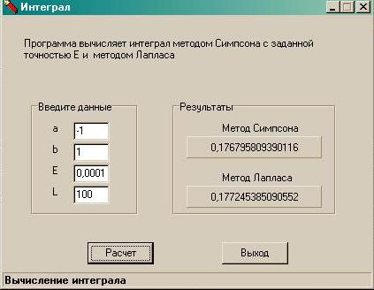

Пример 4.Для интеграла



получены результаты:

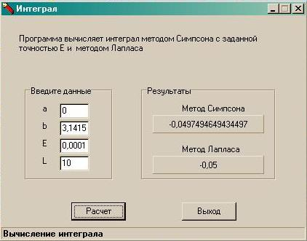

**Список литературы**

Федорюк М.В. «Асимптотика: интегралы и ряды». М.:Наука, 1977.